**11 класс**

1. Первый член последовательности равен 1, второй ее член равен 2000, а каждый член, начиная с третьего, равен модулю разности двух предыдущих. Найти 3000-й член этой последовательности.
2. Что больше:  или ?
3. Среди выпуклых четырехугольников единичной площади найдите все, у которых сумма диагоналей принимает наименьшее значение.
4. Решите уравнение .
5. В автобусе едут 34 пассажира. Автобус делает 9 остановок. Ни на одной из остановок новые пассажиры не входят. Докажите, что найдутся две остановки, на которых выйдет одинаковое количество пассажиров.
6. Сколькими способами число 1971 можно представить как сумму нескольких последовательных натуральных чисел?
7. Можно ли расставить по окружности 20 красных и несколько синих фишек так, чтобы в каждой точке, диаметрально противоположной красной фишке, стояла синяя и никакие две синие фишки не стояли рядом?
8. Среди 12 монет имеется одна фальшивая. Найти ее четырьмя взвешиваниями на весах с двумя чашками без гирь, если неизвестно, легче она или тяжелее остальных.
9. Может ли квадратное уравнение 

с целыми коэффициентами имеет дискриминант, равный 23.

1. В турнире принимает участие 15 шахматистов. Может ли быть, чтобы в некоторый момент каждый из них сыграл ровно 7 партий?

1)

Ответ: 1.

*Решение.* Выпишем несколько первых членов данной последовательности:

*п* + 1, *п*, 1, 2000, 1999, 1, 1988, 1997, 1, …

Заметим, что если в последовательности встречаются два рядом стоящих числа

*п* + 1, *п*, где *п* > 0, то дальше она продолжается следующим образом:

*п* + 1, *п*, 1, *п* – 1, *п*– 2, 1.

Таким образом, после тройки *п* + 1, *п*, 1, в последовательности буде следовать тройка

*п* – 1, *п*– 2, 1. Легко подсчитать, что тысячная тройка будет иметь вид 1, 2, 1, т.е. на 3000 месте будет число 1 .

2)

Нетрудно показать, что 7^92 < 8^91. В самом деле, 7^92 < 8^91 <=> 7 < (1+1/7)^91=1 +91/7+...=1+13 +..=14 +..

Согласно неравенству Бернулли:   
  
  
Доказательством этого неравенства в рамках этой задачи мы заниматься не будем.   
   
Разделим обе части на   
  
  
  
  
  
  
  
Значит 



3)

Площадь выпуклого четырехугольника через диагонали имеет вид   
S=(1/2)*d1*d2*sin(a), где   
d1,d2 - диагонали,   
a - угол между диагоналями.   
  
Считая площадь единичной, для второй диагонали имеем   
d2=2/(d1*sin(a)).   
  
Тогда сумма диагоналей есть   
d1+d2=d1+2/(d1*sin(a)), т.е. ее можно рассматривать как функцию переменной d1.   
Исследуя эту функцию на экстремум, находите, при каких d1 сумма диагоналей минимальна.

|  |
| --- |
|  |

4)



Если рассмотрим уравнение графически

Если y=0 то x=1 пересечения ось x в точке (1;0)

Проверим 1*2^1+1*2^1=4

4=4

Ответ x=1

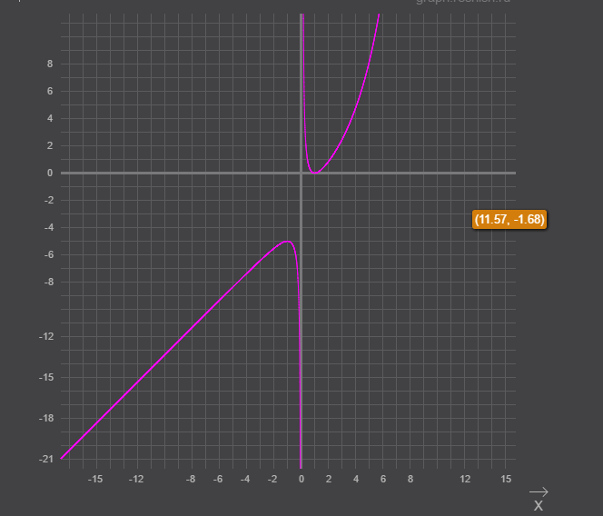

Уравнение имеет единственный корень x=1

5)

Если на каждой остановке выходят по разному количеству пассажиров. то пассажиров выходящих на остановках можно описать арифметической прогрессией:   
0 1 2 3 ,,,8,, минимальная сумма будет для первых 9 членов прогрессии и = 1*8*9 /2 = 36 >34 что и следовало доказать.

Предположим, что это не так. Тогда методом от противного имеем, что на остановках будет выходить следующее число пассажиров в любо, естесственно, порядке:   
0, 1, 2, 3, 4, 5, 6, 7, 8. (с учетом того, что 9 остановок)   
Посчитаем сумму всех вышедших пассажиров:   
0+1+2+3+4+5+6+7+8=36.   
А поскольку пассажиров автобусе всего 34, следовательно предположение неверно.   
Т. о. найдyтся двe остaновки, на котopых выйдeт одинаковoe чиcло паcсaжиров ( вoзмoжно, ни однoго) .   
Что и требовалось доказать.

6)

Пусть мы берем k+1 подряд идущих чисел начиная с n. Тогда их сумма равна  
n+...+(n+k)=(2n+k)(k+1)/2=1971=> (2n+k)(k+1)=3942=2*3*3*73  
Отсюда 2n+k=a, k+1=b, и ab=3942. Чтобы такая система имела решение достаточно чтобы a-b было нечетное число, то есть a и b имели разную четность, что выполняется очевидно всегда, т.к. двойка в разложении 3942 входит ровно один раз. Причем ясно что разные a и b дают разные решения.  
Отсюда вариантов всего 3*3=9 (каждое из чисел 2 3 73 мы можем либо брать в a либо не брать)

7)

Из условия следует, что красные и синие фишки должны чередоваться (на окружности), значит, всего их 40. Фишки по окружности размещаются равномерно в том смысле, что две диаметрально противоположные фишки делят множество оставшихся 38 фишек на две части по 19 фишек, расположенные в одной и другой полуокружностях относительно двух данных фишек. Это так, потому что согласно условию, каждая фишка имеет диаметрально противоположную. Диаметрально противоположные фишки имеют разный цвет, поэтому 19 фишек, расположенные в одной из полуокружностей должны чередоваться по цвету и начинаться и заканчиваться фишками разного цвета, что невозможно при нечётном 19. Следовательно, указанная в задаче расстановка фишек не возможна.

Ответ: нельзя.

8)  Да. Одним взвешиванием можно уменьшить количество «подозрительных монет вчетверо: нужно разделить монеты на три одинаковые группы и сравнить две из них. Если одна из групп легче, то фальшивая монета находится в ней, а если группы равны по весу, то фальшивая монета – в третьей группе. Таким образом, за три взвешивания группа «подозрительных» монет сужается до одной монеты, которая и является фальшивой.

Разделим монеты на три кучки по 4е монеты в каждой, обозначим кучки как 1я, 2я и 3я.  
Первое взвешивание:  
Взвешиваем 1 и 2 кучки, два варианта:  
весы в равновесии (фальшивая в 3)  
весы не в равновесии (фальшивая в 1 или 2)  
  
Рассмотрим первый вариант:  
Второе взвешивание:  
Взвешиваем 3 кучку с 1ой (где все настоящие) , определяем легче фальшивая монета или тяжелее.  
Третье взвешивание:  
Взвешиваем монеты из третьей кучки: две на одну чашу весов и две на другую, определяем в какой паре фальшивая.  
Четвертое взвешивание:  
Взвешиваем пару в которой была фальшивая - находим фальшивую.  
  
Рассмотрим второй вариант:  
Если в первом взвешивании весы не в равновесии, то запоминаем какая кучка тяжелее, какая легче.  
Второе взвешивание:  
Взвешиваем 3ю кучку (все монеты настоящие) с 1ой. Если кучки в равновесии, то фальшивая во второй. Если кучки в таком же не равновесии как при первом взвешивании, то фальшивая в первой и тяжелее. Если в противоположном, то фальшивая в первой и легче.  
Третье и четвертое взвешивания аналогичны первому варианту.

9) дискриминант данного квадратного уравнения D=b^2-4ac

 Если бы b2 – 4ac = 23, то b2 – 25 = 4ac – 2, или

(b – 5)(b + 5) = 2(2ас – 1). Но b – 5 и b – 5 – числа одинаковой четности, поэтому их произведение, если оно четно, делится на 4; правая же часть есть четное число, не делящееся на 4. Значит, уравнение, удовлетворяющее условию, не может иметь дискриминант, равный 23.

Приведем и второе решение. Очевидно, что необходимым условием справедливости исходного равенства b2 – 4ac = 23 является нечетность b.Пусть b = 2k + 1,тогда4k2 + 4k + 1 = 4ac + 23, или 4k2 + 4k – 4ac = 22, где левая часть делится на 4, а правая – нет.

10)

